我校在第十一届软件和信息技术专业人才大赛全国总决赛喜获佳绩
2020年11月14日，在新冠肺炎疫情常态化防控期间，第十一届全国软件和信息技术专业人才大赛迎来巅峰之战——全国总决赛。来自北京大学、清华大学、武汉大学、西安交通大学、北京航空航天大学、北京理工大学、四川大学、电子科技大学、吉林大学、东北大学等高校在内的800余所高校的7600余名顶尖选手集结赛场，争夺全国总决赛的桂冠。
受新冠肺炎疫情影响，全国总决赛由各学校分布式进行，我校首次独立承担国赛赛点工作。在教务处和软件与微电子学院领导的指导和支持下，我校于波老师、高俊锋老师及陈才老师等加班加点安装比赛环境、测试网络、搭建比赛服务器、安排赛事流程等，比赛当天有序组织来自软件与微电子学院、计算机科学与技术学院、电气与电子工程学院、机械动力工程学院的69名学生，参加了包括C/C++程序设计、Java软件开发、Python程序设计、单片机设计与开发四个项目的个人赛，经过一整天的紧张比赛，我校学子取得了优异的成绩。其中，国家一等奖1项，国家二等奖16项，国家三等奖22项。由于成绩突出，我校获得大赛总决赛“软件类优胜学校”荣誉称号（全国排名第38，全国仅有61所学校获得此称号）和“电子类优胜学校”荣誉称号（全国仅有40所学校获得此称号）。同时，我校连续第七年获得了“软件类优胜学校奖”荣誉称号，并且连续第六年获得了“软件类优秀组织奖”荣誉称号。
全国软件和信息技术专业人才大赛以“启迪思维，以赛促学，校企合作，选拔人才”为目的，竞赛题目以实用性、知识性、工程型、技巧性著称。以软件类为例，题目要求能够与实际工作中的某个重要环节或常见问题相关，问题的解决要对于实际开发有借鉴意义。同时，竞赛题目在出题思路上力求新颖，可以是算法的组合，乃至数学成果的合理运用，充分考验选手综合处理问题的能力。电子类的单片机设计与开发，则是当前智能制造中的核心，其竞赛题目则要求解决具有代表性的工程问题，考验学生的创新思维和工程能力。
本次大赛哈尔滨理工大学校内选拔由教务处主办，软件与微电子学院承办，整个过程历时一年多，期间我校还承办了省赛赛点的工作（连续六年）。我校学子能够在全国总决赛重点大学本科组比赛中取得佳绩，既是我校工科人才培养质量的证明，也是学校领导和专业老师倾心进行教育教学的结果。未来，我校将借工程教育认证之东风，创新协同工程教育方法，力争将培养更多创新型卓越工程人才。
全国总决赛获奖名单：
考生姓名 | 科目名称 | 奖项 | 专业班级
张春超 | 单片机设计与开发 | 一等奖 | 电气工程及其自动化18-6
黄凯 | Python程序设计 | 二等奖 | 软件工程研19
牛仔超 | C/C++程序设计 | 二等奖 | 计算机科学与技术18-7
张皓淞 | C/C++程序设计 | 二等奖 | 软件工程18-7
贺思语 | C/C++程序设计 | 二等奖 | 计算机科学与技术19-9
李天麟 | C/C++程序设计 | 二等奖 | 研19-计算机科学与技术
王佳妮 | C/C++程序设计 | 二等奖 | 计算机科学与技术18-5
王天昊 | C/C++程序设计 | 二等奖 | 计算机科学与技术19-10
王振宇 | C/C++程序设计 | 二等奖 | 研18-计算机科学与技术
许智 | C/C++程序设计 | 二等奖 | 计算机科学与技术18-8
杨睿 | C/C++程序设计 | 二等奖 | 计算机科学与技术18-8
陈漫璐 | 单片机设计与开发 | 二等奖 | 电气工程及其自动化18-4
贺俊伟 | 单片机设计与开发 | 二等奖 | 电气工程及其自动化19-4
牟濠仪 | 单片机设计与开发 | 二等奖 | 电气工程及其自动化18-2
万方高 | 单片机设计与开发 | 二等奖 | 电子信息工程18-2
王泽锋 | 单片机设计与开发 | 二等奖 | 物联网工程18-2
于济铭 | 单片机设计与开发 | 二等奖 | 电气工程及其自动化18-5
李佳奇 | C/C++程序设计 | 三等奖 | 软件工程18
陈为旭 | C/C++程序设计 | 三等奖 | 计算机科学与技术18-4
邓培至 | C/C++程序设计 | 三等奖 | 机械设计制造及其自动化18-4
黄弘毅 | C/C++程序设计 | 三等奖 | 计算机科学与技术18-3
黎晓蓓 | C/C++程序设计 | 三等奖 | 计算机科学与技术18-5
蒙晟维 | C/C++程序设计 | 三等奖 | 计算机科学与技术18-8
石磊 | C/C++程序设计 | 三等奖 | 软件工程18-4
王蕾蕾 | C/C++程序设计 | 三等奖 | 计算机科学与技术18-10
吴国庆 | C/C++程序设计 | 三等奖 | 网络工程18-2
杨智博 | C/C++程序设计 | 三等奖 | 计算机科学与技术18-2
于雪吟 | C/C++程序设计 | 三等奖 | 软件工程19-3
赵非凡 | C/C++程序设计 | 三等奖 | 计算机科学与技术18-2
郑浩宇 | C/C++程序设计 | 三等奖 | 计算机科学与技术18-1
庄子晨 | C/C++程序设计 | 三等奖 | 计算机科学与技术18-7
王利民 | Java软件工程开发 | 三等奖 | 计算机科学与技术18-6
于波 | Java软件工程开发 | 三等奖 | 研18-计算机科学与技术
陈倩 | 单片机设计与开发 | 三等奖 | 电气工程及其自动化18-6
刘星云 | 单片机设计与开发 | 三等奖 | 电气工程及其自动化18-16
罗浩洋 | 单片机设计与开发 | 三等奖 | 电气工程及其自动化18-16
王浩丞 | 单片机设计与开发 | 三等奖 | 电气工程及其自动化18-4
吴昊 | 单片机设计与开发 | 三等奖 | 电气工程及其自动化18-3
徐彬炀 | 单片机设计与开发 | 三等奖 | 电子信息工程18-2

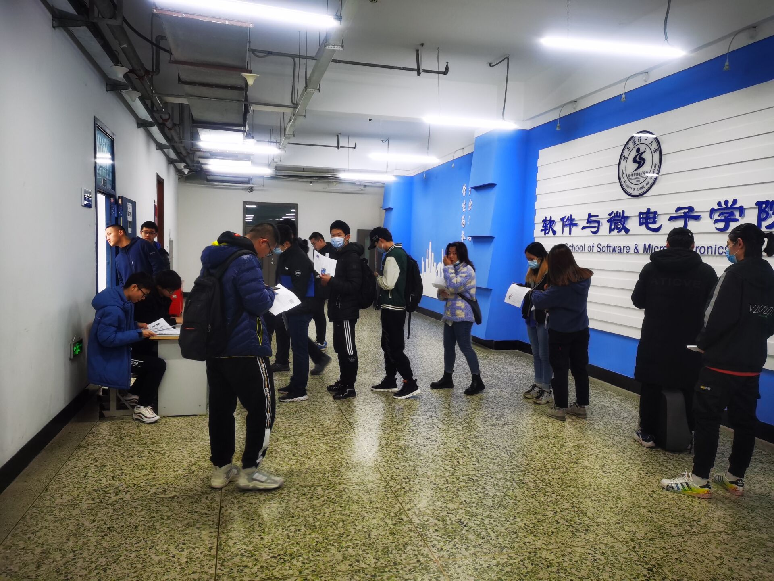
有序组织考生进入比赛现场
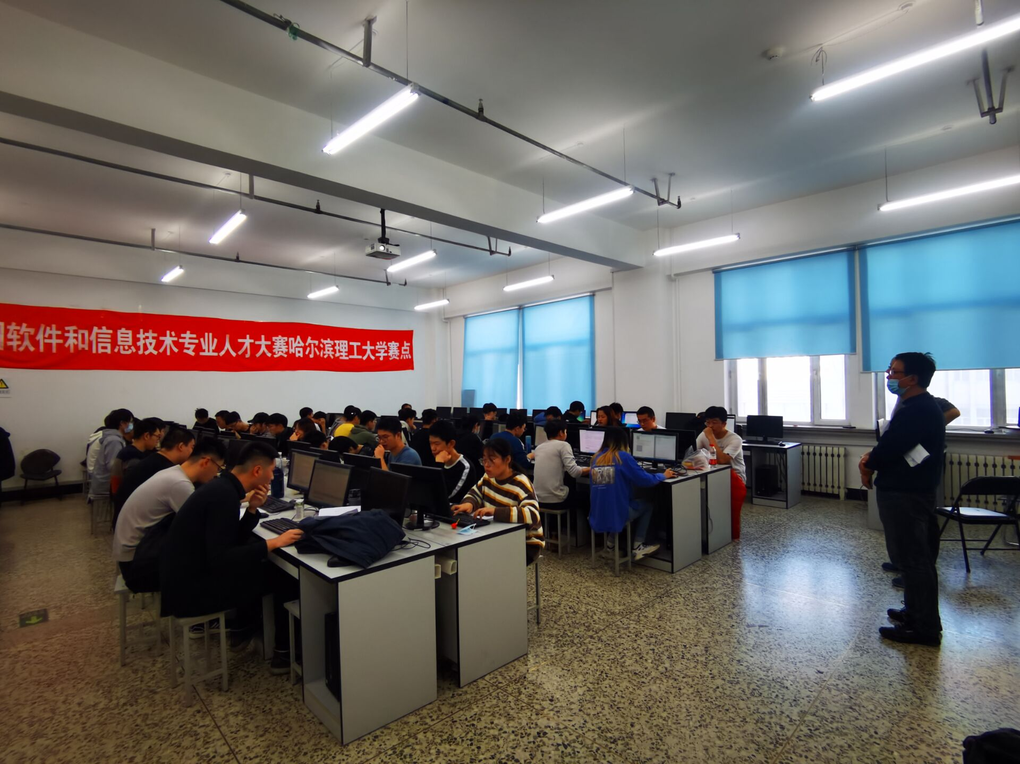
软件类比赛现场
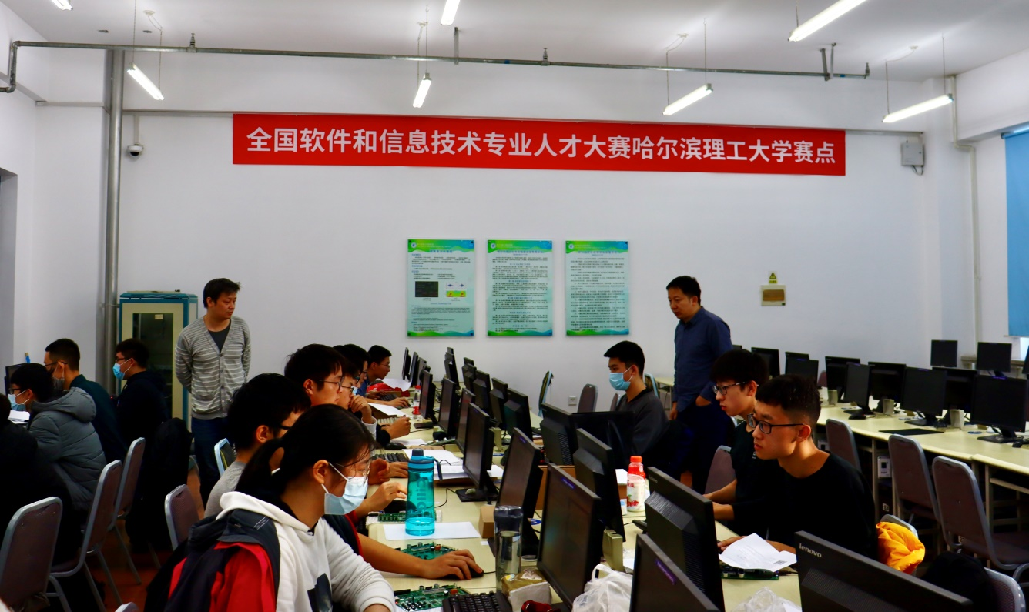
电子类比赛现场
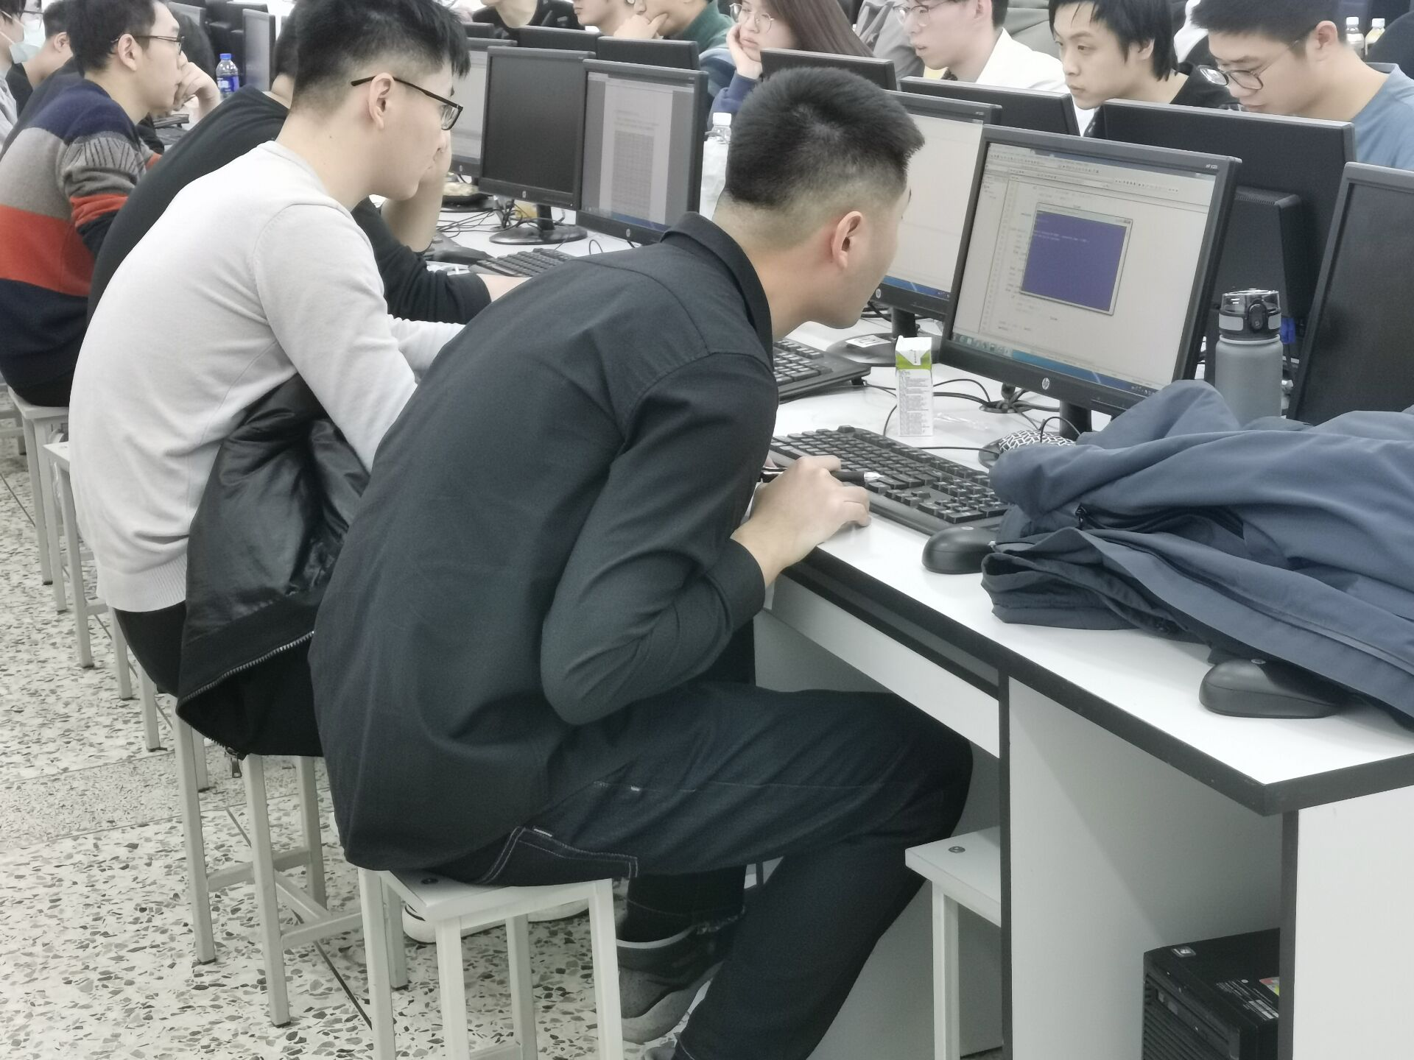
软件类比赛选手
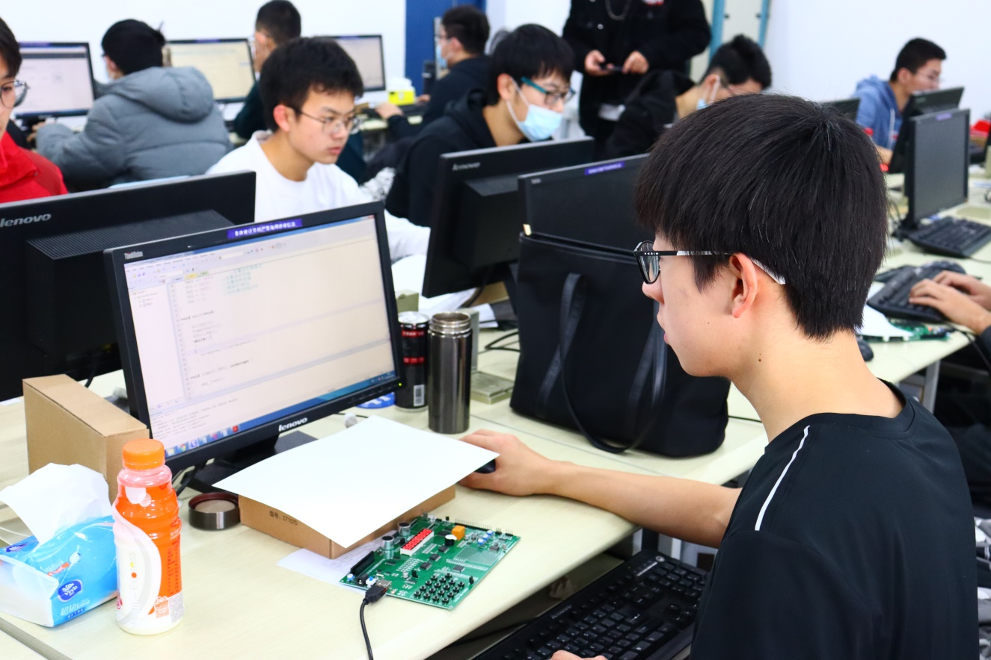
电子类比赛选手

